Ciekawe wiadomości o Świętach Wielkanocnych 07.04.20202

* Początków tego pięknego święta – Wielkanocy – religioznawcy doszukują się w odległych czasach przedchrześcijańskich. Już ludy myśliwskie w Indiach i basenie Morza Śródziemnego, przechodząc na osiadły tryb życia, stworzyły sobie bóstwa roślinności i słońca, umierające jesienią i zmartwychwstające wiosną. Wierzenia te były wynikiem wniosków wysnutych z obserwacji przyrody.
* Dla chrześcijan szczególnie interesująca jest Pascha, z której niejako wywodzi się Wielkanoc. Paschę, święto wiosny, znali już Hebrajowie, lud pasterski z okresu XIII wieku p.n.e.. Dopiero w drugim stuleciu istnienia chrześcijaństwa święto Paschy połączono z pojęciami o męce, ukrzyżowaniu i zmartwychwstania Chrystusa i zaczęto obchodzić w pierwszą niedzielę po wiosennym zrównaniu dnia z nocą jako Wielkanoc.
Ze świętem Wielkanocy wiążą się także liczne obrzędy ludowe.

* Najprostszą palmą była gałązka wierzbowa ze względu na pradawne magiczne znaczenie tego drzewa. Wierzono, że zamieszkiwał w niej dobry duch, opiekujący się człowiekiem i jego dobytkiem. W wierzeniach niektórych ludów Europy przetrwało do dziś przekonanie, że wierzbowe gałązki, święcone w Niedzielę Palmową, mają cudowne właściwości. Zapewniają zdrowie, bogactwo, szczęście, wysokie plony.
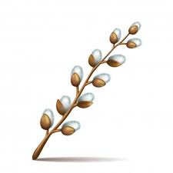
* Podanie greckie z X wieku mówi, że zwyczaj malowania jaj na Wielkanoc zapoczątkowała Maria Magdalena. Podobno było tak: gdy Maria płakała przy pustym grobie Chrystusa, ukazał się jej anioł i rzekł: „Nie płacz Maryjo! Chrystus zmartwychwstał”. Uradowana pobiegła do domu i ze zdziwieniem stwierdziła, że wszystkie jajka, które miała w misce były czerwone. Wyniosła je na drogę i podarowała przechodzącym apostołom, oznajmiając o zmartwychwstaniu Pańskim. Wtedy czerwone jajka zamieniły się w ptaki i wyfrunęły z rąk apostołów. Odczytali to jako znak, że po śmierci następuje zmartwychwstanie.
* Jest też i inna legenda tłumacząca symbolikę jajek i uzasadniająca, dlaczego tak chętnie barwiono je na czerwono. Historia opowiada, że pewien biedak niosący do miasta na sprzedaż kilka jajek od jedynek kury zatrzymał się i odstawił kobiałkę, aby pomóc Jezusowi nieść krzyż w drodze na śmierć. Gdy wrócił, zastał wszystkie jajka zabarwione na czerwono.
W momencie kiedy jajka oficjalnie uznano za symbol Wielkanocy, ich barwienie, święcenie oraz obdarowywanie się nimi stało się trwałym zwyczajem świątecznym.
* Rodzaje jaj wielkanocnych zależne są od sposobu barwienia. Kraszanki – to jajka czerwone, od wyrazu krasa – czerwień, uroda. Jajka o innych kolorach nazywano malowankami. Jeśli na jednolitym tle kraszanki lub malowanki wyskrobano wzorek, zmieniała się ona w skrobankę. Gdy przed zanurzeniem jajka w barwiącym roztworze napisano na nim wzory woskiem, który później został usunięty, malowanka stawała się pisanką. Są jeszcze naklejanki – malowanki z naklejonym na jajku deseniem z zasuszonych listków, płatków kwiatowych, gałganków.
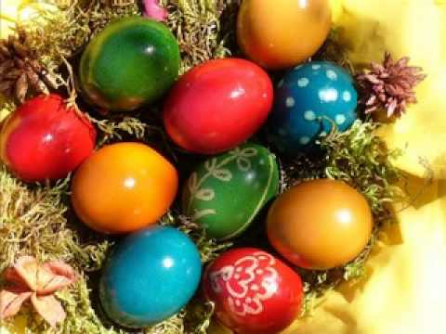
Malowaniem jaj zajmowały się w Wielkim Tygodniu dziewczęta i młode mężatki, chłopcy zaś uważali to zajęcie za czysto babskie.
* Śniadanie wielkanocne, szczególnie pociągające po szczerym czterdziestodniowym poście, zaczynano od „święconego”, czyli darów bożych, poświęconych przez kapłana w Wielką Sobotę.
Kościół błogosławi „dary boże”, by poszły ludziom na zdrowie.
Poświęconym jajkiem będą się domownicy dzielić w Wielką
Niedzielę, życząc sobie wzajemnie pomyślności.
*Po jajku i po szynce pałaszowano wszystko jak leci.
Wielkim powodzeniem cieszyła się kiełbasa,
którą każdy mężczyzna umiał wyrabiać domowym sposobem.
Wśród ciast najwyższe rangą były słynne staropolskie baby,
prawdziwe arcydzieła sztuki cukierniczej.
* Tradycyjnym smakołykiem świątecznym były też mazurki,
płaskie placki z kruchego ciasta.
Do ciast obowiązkowych na Wielkanoc należą od wieków serniki,
zwane kiedyś przekładańcami.
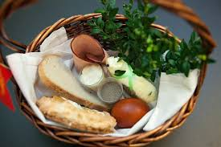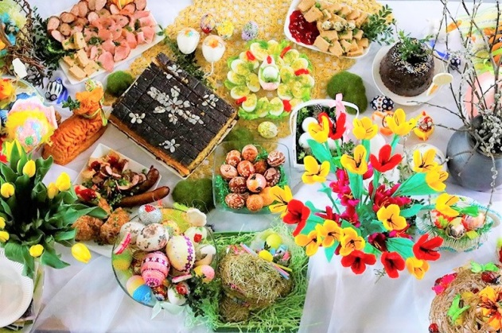
* Oblewanie się wodą należało wszędzie do praktyk magicznych, obrzędowych. Miało oczyszczać z grzechu ludzkie dusze, miało zapewnić polom żyzne deszcze.
Dyngus – jako zabawa albo raczej psota, polegająca na niespodziewanym oblaniu kogoś wodą, w Polsce upowszechnił się w XIV wieku. Śmigus występujący razem z Dyngusem pochodzi od śmigania palmą lub kijaszkiem i oblewaniu wodą tych, których zastanie się w łóżku.
Sam wyraz „dyngus” wywodzi się z języka niemieckiego. Oznacza cienką, wodnistą polewkę lub chlust wody. Chłopcy często recytowali takie oto wierszyki:
„Przyszliśmy tu po dyngusie,
zaśpiewamy o Jezusie,
o Panience, świętym Piotrze,
o Judaszu i o łotrze...
Na stawie, na bagnie
Żaba wody pragnie,
Nie dasz Maryś jajek
Będzie ci nieładnie.
Chrystus zmartwychwstaje,
Dawaj, babo jaja.
Przyszliśmy tu po śmigusie,
Placków, jajek nie żałujcie,
Bo jak nic nie dostaniemy,
Wszystkie garnki potłuczemy.
* W lany poniedziałek po wsiach i po miastach odbywało się obwożenie kurka. Wierzono, że kogut jest obdarzony magiczną mocą. Mocnym pianiem płoszy złe duchy, skradające się do domostwa. Obwożenie kurka po wsi jest pozostałością prasłowiańskiego obrzędu. Wożono go od domu do domu, grając na skrzypkach i śpiewając.
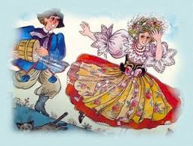
* Wiele obyczajów wielkanocnych już prawie zanikło. Kiedyś w Wielką Środę na granicach wsi rozpalano siedem ognisk, wierząc, że uchronią one wieś od pożarów przez cały rok.
* W Wielki Czwartek odbywał się symboliczny sąd na Judaszem – apostołem, który zdradzi Jezusa. Po wydaniu wyroku, słomianą kukłę przedstawiającą Judasza obijano kijami, a następnie topiono w rzece lub palono.
* Wielki Piątek dorośli szli nad jeziora lub rzeki i kąpali się w wodzie, która tego dnia miała cudowne właściwości – chroniła od chorób skóry i upiększała.
Wiersz „Pisanki”
Patrzcie, ile na stole pisanek!
Każda ma oczy malowane, naklejane.
Każda ma uśmiech kolorowy
i leży na stole grzecznie,
żeby się nie potłuc przypadkiem w dzień świąteczny.
Ale pamiętajcie!
Pisanki nie są do jedzenia!
Z pisanek się wykluwają
ŚWIĄTECZNE ŻYCZENIA.
Za uwagę dziękujemy. Zdrowia, szczęścia Wam życzymy, abyście w Wielkanoc jajkiem się podzielili, a w wielkanocny poniedziałek od rana do wieczora mokrzy chodzili.
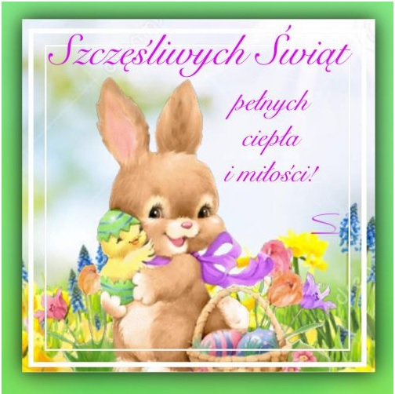
DLA WSZYSTKICH DZIECI I RODZICÓW SPOKOJNYCH ŚWIĄT ŻYCZĄ
WYCHOWAWCZYNIE Iwona H. Ewa B.

